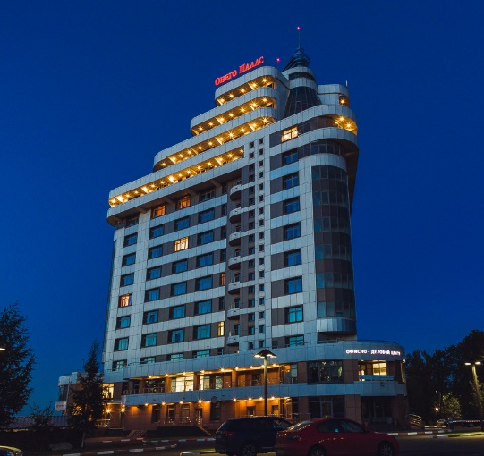

Уважаемые дамы и господа,
Мы благодарим вас за оказанное внимание к отелю «Онего Палас» и рады пригласить вас принять участие в грандиозной новогодней вечеринке, насладиться зажигательной концертной программой с массой зрелищных номеров, конкурсов и викторин.

Новогоднее меню
Холодные закуски
Ассорти из свежих овощей с соусом "БлюЧиз"
(томаты, огурцы свежие, паприка, соус сырный "БлюЧиз", зелень)
Ассорти рыбных деликатесов
(форель с/с, филе судака домашнего копчения, масло сливочное, оливки, лимон)
Ассорти мясных деликатесов
(запеченная буженина, говяжий язык отварной, роллы из ветчины с сырным кремом, горчица)
Домашние разносолы
(капуста квашеная с брусникой, огурец соленый, грибочки маринованные, филе сельди слабосолёной)
Нежный паштет из куриной печени с хлебным чипсом
Студень "Русский "с хреном

Салаты
Салат из трех видов мяса
(буженина запечённая, язык говяжий отварной, ветчина,твёрдый сыр, соленый огурец,
обжаренные шампиньоны, отварное яйцо, майонез)

Салат "Онего"
(форель шеф-посол, отварные овощи, огурцы свежие и соленые, отварное яйцо,
масло растительное)

Горячее блюдо на выбор
Свинина "Ля-Бон"
(свинина подаётся на картофельном пироге с овощным рататуем и клюквенным соусом)
Рыба по-Гречески
(филе судака запечённое с овощами подаётсяс овощным рататуем)

Фруктовая тарелка (цитрусовые, виноград, киви, яблоки, груши)
Хлебная корзина
Морс
0,5 бут. Вино или водка на выбор
0,5 бут. Шампанское п/сл

Развлекательная программа начнется в 22.00 и продлится до 6 утра.

Стоимость праздничной программы и банкета 31 декабря 2016 г.
5 000 рублей на одного человека.

Для детей существует система скидок:
для детей от 12 лет – 4500 рублей
от 3-х до 12 лет – 1000 рублей
для самых маленьких до 3-х лет - бесплатно

К вашим услугам на территории гостиницы находятся:
рестораны – один из них «Панорамный» на 11-ом этаже, банкетные и конференц-залы,
круглосуточный бар, комплекс саун с бассейном, салон красоты.
Готовы ответить на все интересующие вопросы и предоставить дополнительную информацию.
МЫ ЖДЕМ ВАС!

